捍衛健康報 月刊 104年04月01日出刊

一、前言
健康生活先認識身體活動，世界衛生組織將「身體活動」定義為「熱行透過身體骨骼肌肉消耗能量所產生的動作」。包含體育運動及任何身體的動作像是：遊戲、走路、騎自行車、工作、做家事及娛樂性活動、打球、跳舞。
世界衛生組織並指出身體活動不足已成為影響全球死亡率的第四大危險因子，大約21-25%乳癌及大腸癌、27%糖尿病與30%的缺血性心臟病，係因身體活動不足所造成。
二、身體活動的好處
*小叮嚀*
身體活動對不同族群都有促進健康的效果。無論男女、老幼、失能者、懷孕或產後婦女通通有效喔!
1.控制體重
2.降低罹患心血管疾病的風險
3.降低罹患第二型糖尿病及代謝症候群疾病的風險
4.降低罹患部分癌症(例如:乳癌、大腸癌)的風險
5.增強骨骼與肌肉
6.促進心理健康與情緒
7.促進老人日常生活的能力及預防跌倒
8.延長壽命
三、安全運動的注意事項
1.暖身運動 – 運動前要做暖身運動，至少做到心跳加速、稍微出汗的程度。
2.氣溫 – 天氣太冷時，外出要記得保暖；避免於高溫及悶熱的環境運動。
3.空氣 – 避免空氣品質不好的環境，如灰塵、二手菸、花粉等。
4.紫外線 – 隨時注意紫外線強度，從事戶外活動時要防曬。
5.環境 – 運動的場所需注意治安及環境安全。
四、處處可進行身體活動，輕鬆營造身體活動環境
1.辦公室-上下午各做15分鐘上班族健康操、以爬樓梯取代搭電梯、避免久坐、參加辦公室的運動社團。
2.通勤途中-搭乘大眾交通運輸工具、下午茶時間改為運動時間，走路到下一站上車，提早一站下車走路或騎腳踏車上下班(學)。
3.運動場所-游泳、有氧舞蹈、羽球、排球、健走、慢走、騎腳踏車、網球、籃球。
4.社區-以步行或自行車前往市場購買日用品、遛狗、倒垃圾、走路去吃飯、參加社區的運動社團。
5.住宅-進行仰臥起坐、伏地挺身、幫忙做家事、做操、騎固定式腳踏車或跑步機。
五、破除運動障礙小撇步
●找時間做運動，如：午休時間去走路、游泳，下午茶時間改為身體活動時間。
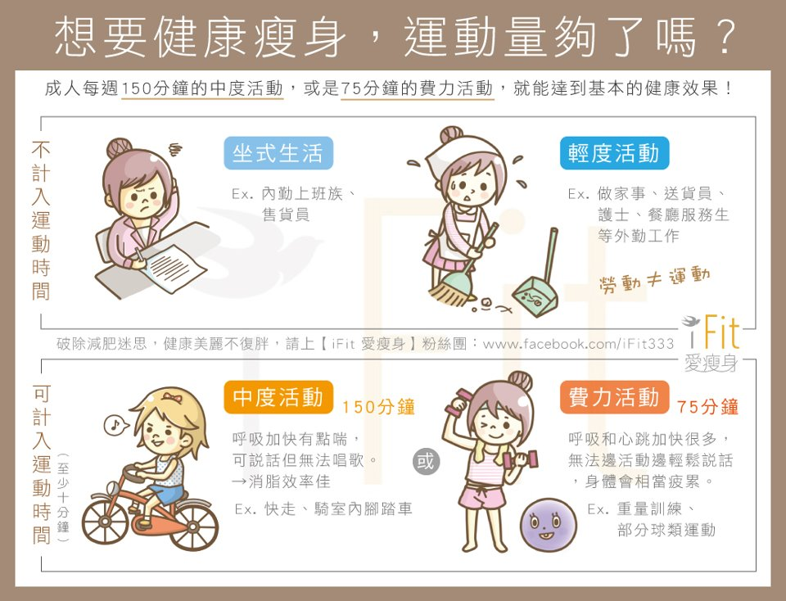
●掃地、拖地時加大動作幅度，也是很好的身體活動。
●選擇容易施行的運動，如：走路、慢跑、跳繩、毛巾操。
●出差、旅遊時，可多走路、爬樓梯、逛當地的市集或大賣場，已累積身體活動量。
●跟小孩一起運動，一起外出、散步、玩追逐跑的遊戲。
●在家裡或辦公室附近找尋較便宜且方便的身體活動資源，如：社區太極拳班、土風舞社團、公司的運動社團。
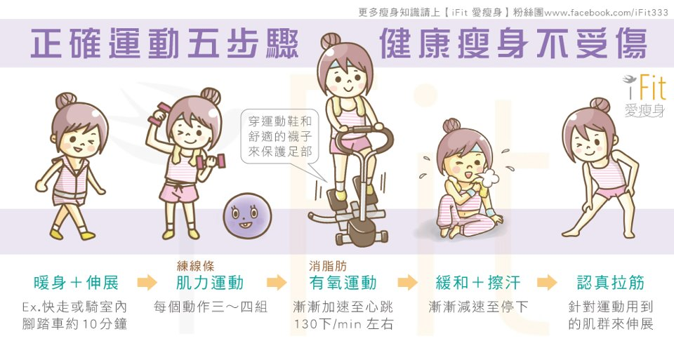

學務處 衛生保健組 時時關心您

健康生活動起來

六、動動150健康一定行
世界衛生組織建議，18-64歲成年人身體活動量：
●每週至少五次●每次運動至少維持10分鐘
●每週累積達150分鐘的中等費力身體或動或75分鐘的費力身體活動
( 註：1分鐘費力身體活動 = 2分鐘中等費力身體活動 )
達到此活動量的好處可以：
●促進心肺與肌肉骨骼健康●降低非傳染性疾病及憂鬱的風險

七、動動150健康一定行-65歲以上老年人
世界衛生組織建議，65歲以上老年人身體活動量與18-64歲成年人相同，每週累積達150分鐘的中等費力身體活動。
達到此活動量的好處可以：
●促進心肺與肌肉骨骼健康 ●維持日常生活能力
●降低非傳染性疾病及憂鬱的風險 ●預防認知能力下降
*活動能力較差的老年人應該：
●每週至少3天增強平衡能力和預防跌倒的活動 ●每週至少2天肌力訓練活動
●若健康狀況不佳，在可負擔的限度內積極運動
( 註：老年人或慢性疾病患者，於身體活動前應先諮詢醫師，並選擇較適合的活動程度 )
八、要活動到甚麼程度…?
有氧身體活動，又稱心肺耐力運動，以大肌群為主，持續較長時間(至少10分鐘)且有節奏的活動會使呼吸及心跳加快。依費力程度可再區分如下：
- 中等費力身體活動
身體活動達中等費力程度，持續從事10分鐘以上，呼吸及心跳會比平常快一些。會讓人覺得有點喘。如：快走、健康操、拖地、整理庭院、騎自行車(普通速度) 、網球雙打。
- 費力身體活動
身體活動達費力程度，持續從事10分鐘以上，無法邊活動，邊跟人輕鬆說話。這類活動會讓身體感覺很累，呼吸和心跳比平常快很多，也會流很多汗。如：跑步、登山、拖地、上樓梯、快速騎自行車 、網球單打、鏟土、有氧蹈。
資料來源：台北市衛生局 衛生福利部國民健康署

